НАЦИОНАЛЬНЫЙ ИССЛЕДОВАТЕЛЬСКИЙ УНИВЕРСИТЕТ ИТМО

Факультет Программной Инженерии и Компьютерной Техники

Программирование

Лабораторная работа № 5

Выполнил студент

Леонтьев Виктор Александрович

Группа № 3124

Преподаватель:

Пименов Данила Дмитриевич

г. Санкт-Петербург

2024

**Вариант:** 5967

**Задание:**

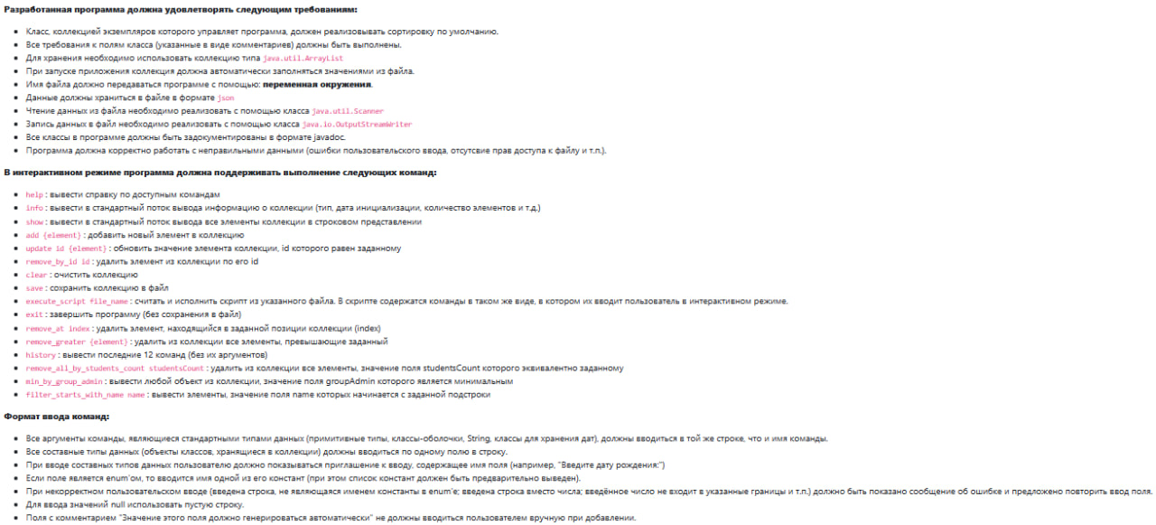

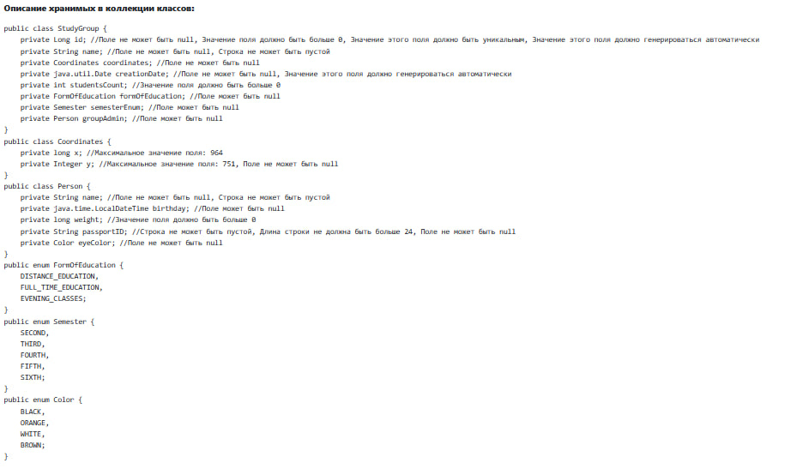

**Код программы:**

**Вывод:**

В процессе выполнения практической работы я изучил и применил основные принципы программирования на Java, включая работу с коллекциями, обобщёнными типами, потоками ввода-вывода, работу с файлами и создание документации с использованием javadoc. Полученные знания помогли мне улучшить навыки программирования на Java и более глубоко понять принципы разработки программного обеспечения на этом языке.